Лабораторная работа 7.
СЕПАРАТОР. УСТРОЙСТВО РАБОТЫ СЕПАРАТОРА. ПРИНЦИП РАБОТЫ СЕПАРАТОРОВ. КЛАССИФИКАЦИЯ СЕПАРАТОРОВ. СБОРКА И РАЗБОРКА СЕПАРАТОРОВ

Цель занятия:
1-изучение строения сепаратора-сливкоотделителя;
2-ознакомиться с классификацией сепараторов;
3-с помощью формул научиться определять количество сливок заданной жирности, абсолютный выход сливок, количество обезжиренного молока.
Методические указания. Сепаратор – машина, служащая для отделения молочного жира в виде сливок – был изобретен в 1882 г. выдающимся инженером Швеции Густавом леЛавалем, который и дал ей название.
Классификация сепараторов
Сепараторы, выпускаемые для молочной промышленности, по своему назначению подразделяются на:
- сепараторы-сливкоотделители (разделяющие молоко на сливки и обезжиренное молоко),
- сепараторы-нормализаторы (получающие молоко определенной жирности),
- сепараторы-диспергаторы (очистка молока и дробление жировых шариков),
-сепараторы бактериоотделители,
- универсальные сепараторы (выполняющие все перечисленные операции).
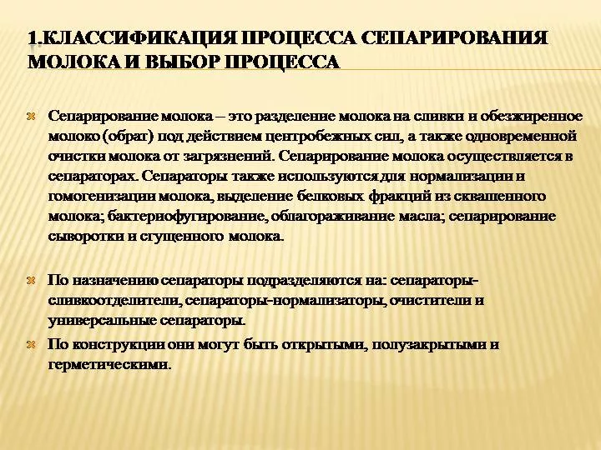

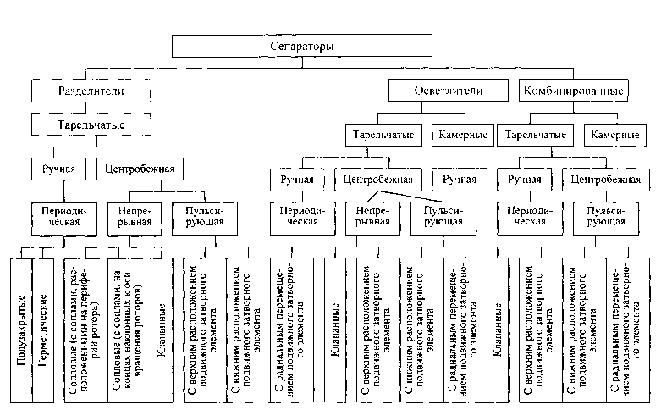
Сепарирование молочного сырья в целях выделения жира происходит в сепараторах-сливкоотделителях.
Конечные продукты сепарирования – сливки с различной массовой долей жира и обезжиренное молоко (если сепарированию подвергалось цельное молоко), подсырные сливки и обезжиренная сыворотка (если сепарированию подвергалась молочная подсырная сыворотка).
Разделение молока на сливки и обезжиренное молоко в барабане открытого сепаратора-сливкоотделителя происходит следующим образом (рис. 2). Молоко поступает в центральную трубку барабана. Через отверстия в трубке оно попадает в каналы тарелкодержателя 4, откуда по каналу, образованному отверстиями в тарелках, движется вверх.
По мере подъема молоко растекается между тарелками, где и происходит разделение жировой фракции и плазмы.
При этом жировые шарики как наиболее легкие оттесняются к центру, а обезжиренное молоко как наиболее тяжелая фракция устремляется к периферии в грязевое пространство. Из грязевого пространства обезжиренное молоко проходит между крышкой 6 и разделительной тарелкой 3 к отверстию для выхода. Жировые шарики осаждаются на наружной поверхности каждой тарелки, где они собираются и в виде сливок устремляются к оси вращения. Из пространства между горловиной разделительной тарелки и центральной трубкой сливки поступают к регулировочному винту 2 и выбрасываются из барабана.
Рис. 2
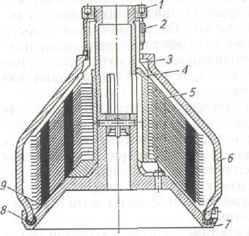
Регулирование массовой доли жира в сливках в открытом сепараторе-сливкоотделителе осуществляется путем изменения площади сечения отверстия между горловиной разделительной тарелки и центральной трубкой 7 с помощью регулировочного винта 2.
Уменьшая площадь сечения ввинчиванием регулировочного винта ближе к оси барабана сепаратора, уменьшают поток проходящих здесь сливок, причем концентрация жира в них увеличивается.
Для того чтобы уменьшить массовую долю жира в сливках, нужно, наоборот, увеличить площадь сечения между горловиной разделительной тарелки и центральной трубкой 7 с помощью вывинчивания регулировочного винта дальше от оси сепаратора: поток сливок увеличится, но концентрация жира снизится.
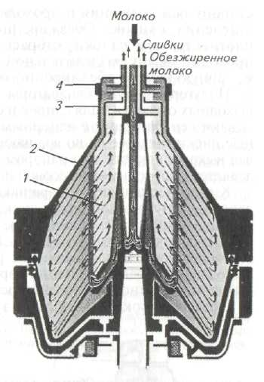
Рис. 3 Барабан полугерметичного сепаратора-сливко-отделителя показан на рис. 7. Молоко через входное отверстие по неподвижной осевой трубе поступает в тарелкодержатель 1, откуда попадает внутрь разделительных отверстий пакета тарелок 2. Последний заканчивается разделительной тарелкой, которая не допускает смешивания обезжиренного молока со сливками. Между разделительной и верхней тарелками имеется напорная камера, в которой расположен напорный диск для сливок 3.
На крышке барабана предусмотрена горизонтальная перегородка с вертикальными отверстиями для обезжиренного молока.
Между перегородкой и крышкой также имеется камера для напорного диска, нагнетающего обезжиренное молоко 4. Между трубками напорных дисков образуется канал для обезжиренного молока.
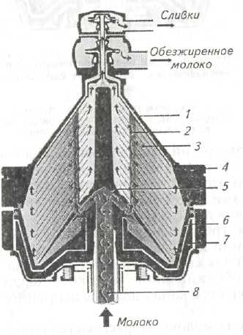
В герметичном сепараторе-сливкоотделителе (рис.4) молоко подается в барабан через полое веретено 8.
Во время работы барабан 7 герметичного сепаратора полностью заполнен молоком.
Внутри отсутствует воздух. Постоянное давление поддерживается в сепараторе с помощью автоматического регулятора потока, а регулирование массовой доли жира в сливках осуществляется с помощью клапана, на который во время работы сепаратора сверху оказывает давление сжатый воздух, а снизу – обезжиренное молоко.
Рис. 4. Чтобы увеличить массовую долю жира в выходящих из сепаратора сливках, нужно снизить давление обезжиренного молока. Тогда под давлением сжатого воздуха клапан будет смещаться вниз, уменьшится отверстие для выходящих сливок, увеличится концентрация жира. Понизить концентрацию жира в сливках на выходе можно, действуя противоположным образом.
Масса сливок, получаемых при сепарировании молока, зависит от массовой доли жира в цельном молоке при условии ее стабильности в получаемых сливках:
М_{сл}=Км_{ц.м.}(Ж_{ц.м.}-Ж_{об.м.})/(Ж_{сл}-Ж_{об.м.})
где К – коэффициент, учитывающий потери (n) сливок при сепарировании (К=(100-n)/100); м_{ц.м.} – масса цельного молока, поступающего в сепаратор; Ж_{ц.м.}, Ж_{об.м}, Ж_{сл} – массовая доля жира соответственно в цельном и обезжиренном молоке и сливках.
Фактический выход сливок из 100 единиц сырья при сепарировании можно рассчитать по следующей формуле:
В_{ф.сл}=100м_{ф.сл}/м_{Ф.м.ц.}
где м_{ф.сл} – фактическая масса сливок, полученная при сепарировании; м_{Ф.м.ц.} – масса цельного молока, фактически подвергавшегося сепарированию.
Пример: из цельного молока с массовой долей жира 3,6 % при пропускной способности сепаратора 10 000 л/ч можно получить 1800 л/ч сливок с массовой долей жира 20 %, т. е. иметь выход сливок около 18 % массы сепарируемого за 1 ч молока.
Норму расхода молока для получения 1 т сливок можно рассчитать следующим образом:
Р_{н}=1000(Ж_{сл}-Ж_{об.м.})/(Ж_{ц.м.}(1-0,01n_{ж})-Ж_{об.м.})
Потери при сепарировании составляют от 0,1 % массы исходного сырья.

Контрольные вопросы:
- Какие типы сепараторов-сливкоотделителей вы знаете?
- Как происходит разделение молока на сливки и обезжиренное молоко в барабане открытого сепаратора-сливкоотделителя?
- Как происходит разделение молока на сливки и обезжиренное молоко в барабане полугерметичного сепаратора-сливкоотделителя?
- Как происходит разделение молока на сливки и обезжиренное молоко в барабане герметичного сепаратора-сливкоотделителя?
Задание 1:
1)Освоить сборку-разборку сепаратора-сливкоотделителя (под руководством преподавателя).

